Pozdravljeni!

PONOVIMO:
Zapisi so obarvani: rumeno: navodila, razlage, rdeče: prepiš v zvezek, odgovoriš na vprašanja, modro: ustno ponavljanje, zeleno: dodatno.

Biologija je veda o življenju.
Biolog je naravoslovec, ki proučuje živa bitja: njihovo zgradbo in odnose z okoljem ( naravo).
Kako delimo naravo?
Kaj je značilno za živa bitja?
Da organizmi preživijo, se morajo prilagajati na okolje; na žive in nežive dejavnike okolja.
Naštej tri žive in tri nežive dejavnike okolja!
Evolucija je panoga biologije, ki proučuje razvoj življenja na Zemlji.
Oče evolucijske teorije je Charles Darwin.
Naštej spoznanja, na katerih temelji njegova evolucijska teorija!
Darwin je ugotovil in dokazal , da se organizmi znotraj vrste razlikujejo.
Organizmi se počasi in nenehno spreminjajo- prilagajajo se spremembam okolja.
Od prednikov se razlikujemo, ker se je naš dedni material ( lastnosti, ki jih podedujemo od prednikov) spreminjal.
Kaj je prekrižavanje kromosomov?
Kaj so mutacije?
V naravi vlada nenehni boj za obstanek. Preživijo organizmi, ki imajo lastnosti, ki jim omogočajo lažje preživetje v danem okolju.
Organizmi, ki zmagajo v boju za obstanek, se med seboj plodijo in tako prenašajo uspešnejšo lastnost na svoje potomce. »Izberejo« se nove lastnosti vrste.

Obrazloži naravni izbor ( eden od mehanizmov evolucije) !
Zakaj je severni medved bele barve, rjavi medved pa rjave barve!
( DZ stran 59)

Reši nalogo v DZ stran 62, naloga 11, 12.!

Divergentni razvoj- razvoj z razhajanjem

Pri organizmih istega prednika, se pojavijo razlike. Razlike so posledica mutacij in evolucijskega prilagajanja.
PRIMER: prve okončine pri sesalcih.
HOMOLOGNI ORGANI: organi, ki so po izvoru enaki, po obliki različni.

Naštej tri primere divergentnega razvoja ( tudi pri rastlinah) – organizme, ki imajo homologne organe!

Konvergentni razvoj- razvoj z zbliževanjem
Učbenik stran 73

Podobnost se je razvila, kot posledica prilagajanja na podobne razmere.
Organizmi različnih vrst imajo na videz podobne organe. Ti so se razvili zaradi mutacij in preko naravnega izbora. Organizmi, katerim se je dedni material spremenil in so tako dobili nove lastnosti, s katerimi so v svojem okolju lažje preživeli, so dobili boj za obstanek. Njihove lastnosti so se prenašale na potomstvo. Preko naravnega izbora se je vrsta spremenila.
PRIMER:
Gibanje v vodnem okolju:
Kiti- sesalci, živali imajo plavuti- po izvoru so to prve okončine. 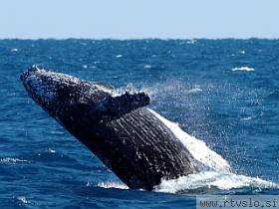

Morski pes- ribe, imajo plavuti- po izvoru so to kožne gube. 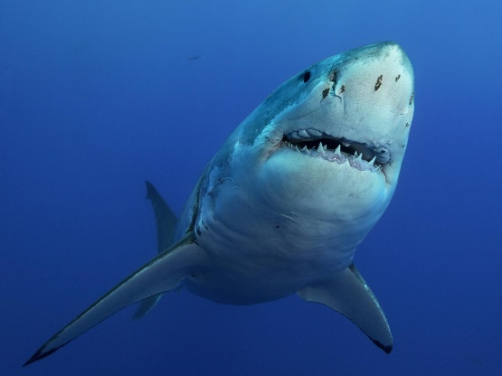

Gibanje v zraku:
Sove- ptice, živali majo krila, po izvoru so to prve okončine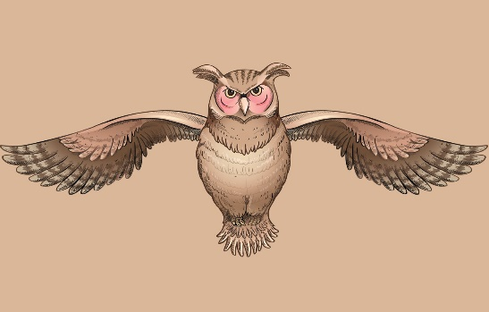

Metulji- žuželke, živali imajo krila, po izvoru so to kožne gube. 